Юные художники из Щербинки примут участие в фестивале «Январские вечера»
18.01.2017

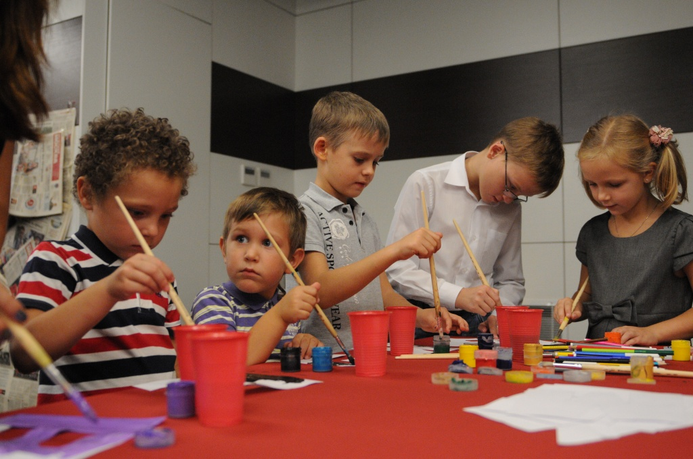
Юные художники из Щербинки примут участие в фестивале «Январские вечера». Фото архивное
В период с 23 по 28 января ученики отделения изобразительных искусств (ИЗО) Детской школы искусств (ДШИ) имени Александра Корнеева городского округа Щербинка примут участие в XI Всероссийском детском фестивале «Январские вечера».
– Наше учреждение представит 20 талантливых учеников, которых будут сопровождать трое представителей администрации школы. В качестве темы для рисунков в этом году была выбрана «Алиса в Стране Чудес». Воспитанники уже отправили конкурсные работы, которые будут выставлены в музее изобразительных искусств имени Пушкина, – рассказал Сергей Багров, преподаватель ДШИ по ИЗО.
Сергей Багров добавил, что аккомпанементом к детским рисункам станет выступление юных музыкантов Московской средней специальной музыкальной школы имени Гнесиных.
Посмотреть на конкурсные работы и поддержать начинающих художников можно в Государственном музее изобразительных искусств имени Александра Пушкина.

Адрес страницы: http://tinao.mos.ru/presscenter/news/detail/4708675.html
Префектура Троицкого и Новомосковского административных округов города Москвы

